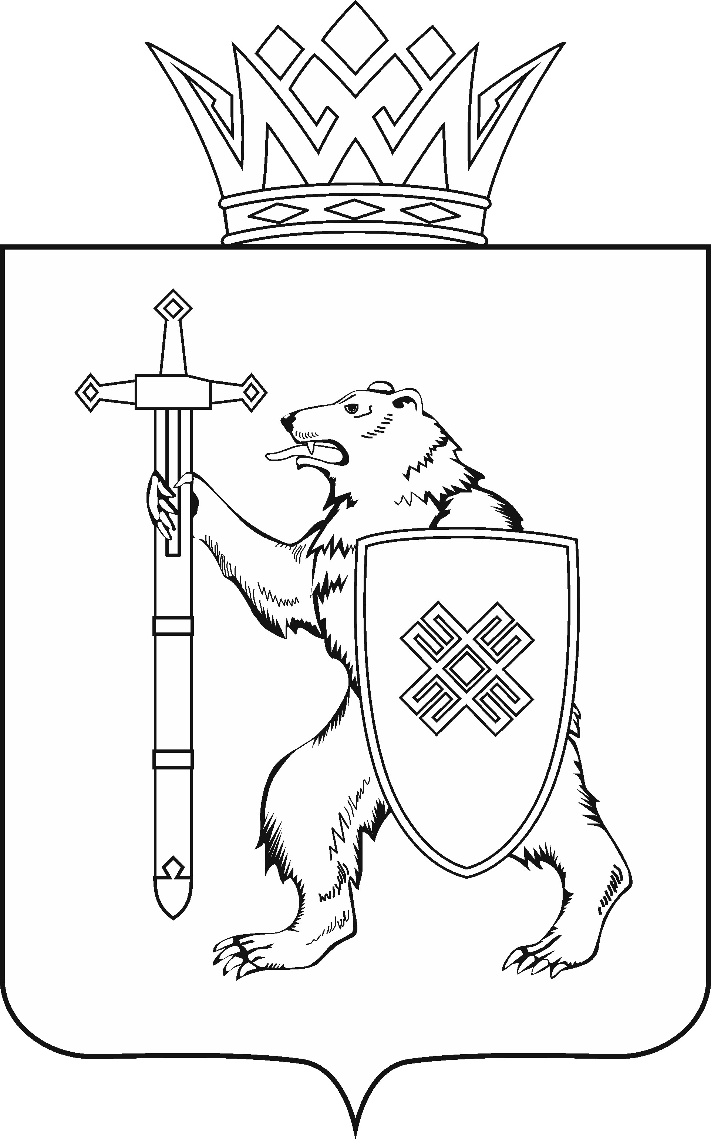
МАРИЙ ЭЛ РЕСПУБЛИКЫН КУГЫЖАНЫШ ПОГЫНЖО  АГРОПРОМЫШЛЕННЫЙ КОМПЛЕКСЫМ ВИЯҥДЫМЕ, ЭКОЛОГИЙ ДА ПӰРТӰС ДЕНЕ ПАЙДАЛАНЫМЕ ШОТЫШТО КОМИТЕТ  Ленин проспект, 29-ше,  Йошкар-Ола, 424001 |  | ГОСУДАРСТВЕННОЕ СОБРАНИЕ РЕСПУБЛИКИ МАРИЙ ЭЛ  КОМИТЕТ  ПО РАЗВИТИЮ  АГРОПРОМЫШЛЕННОГО  КОМПЛЕКСА, ЭКОЛОГИИ И ПРИРОДОПОЛЬЗОВАНИЮ  Ленинский проспект, 29,  г. Йошкар-Ола, 424001
Тел. (8362) 64-14-16, 64-13-95, факс (8362) 64-14-11, E-mail: info@gsmari.ru

ПРОТОКОЛ № 36

ЗАСЕДАНИЯ КОМИТЕТА

18 ноября 2021 года  14.00 | Зал заседаний  Государственного Собрания Республики Марий Эл

1. О прогнозе социально-экономического развития Республики Марий Эл на 2022 год и на плановый период 2023 и 2024 годов.
Комитет решил:
1. Одобрить основные показатели прогноза социально-экономического развития Республики Марий Эл на 2022 год и на плановый период 2023 и 2024 годов.
2. Поддержать представленный проект постановления и внести его на рассмотрение двадцать второй бюджетной сессии Государственного Собрания Республики Марий Эл.

2. О проекте закона Республики Марий Эл «О республиканском бюджете Республики Марий Эл на 2022 год и на плановый период 2023 и 2024 годов».
Комитет решил:
1. Поддержать проект закона Республики Марий Эл «О республиканском бюджете Республики Марий Эл на 2022 год и на плановый период
2023 и 2024 годов» и внести его на рассмотрение двадцать второй бюджетной сессии Государственного Собрания Республики Марий Эл с учетом следующих предложений:
1) рассмотреть возможность увеличения размера единовременного пособия молодого специалиста, принятого на работу в организацию, являющуюся сельскохозяйственным товаропроизводителем, или в крестьянское (фермерское) хозяйство, за счет средств республиканского бюджета Республики Марий Эл со 100 000 рублей до 450 000 рублей с увеличением размера бюджетных ассигнований до необходимой потребности, а также установить приоритетом подотрасль молочное скотоводство, с определением перечня профессий, на которые будет распространяться данная выплата;
2) рассмотреть возможность увеличения бюджетных ассигнований республиканского бюджета Республики Марий Эл на поддержку сельскохозяйственного производства на 2022 год и на плановый период
2023 и 2024 годов в сумме не менее 10 % от планового объема бюджетных ассигнований федерального бюджета на соответствующие годы.
2. Направить настоящее заключение в головной Комитет Государственного Собрания Республики Марий Эл по бюджету.

3. О проекте закона Республики Марий Эл «О бюджете территориального фонда обязательного медицинского страхования Республики Марий Эл на 2022 год и на плановый период
2023 и 2024 годов».
Комитет решил:
Проект закона Республики Марий Эл «О бюджете территориального фонда обязательного медицинского страхования Республики Марий Эл на 2022 год и на плановый период 2023 и 2024 годов» поддержать и внести на рассмотрение двадцать второй бюджетной сессии Государственного Собрания Республики Марий Эл.

4. О проекте закона Республики Марий Эл «О внесении изменений в Закон Республики Марий Эл «О бюджете территориального фонда обязательного медицинского страхования Республики Марий Эл
на 2021 год и на плановый период 2022 и 2023 годов».
Комитет решил:
Проект закона Республики Марий Эл «О внесении изменений в Закон Республики Марий Эл «О бюджете территориального фонда обязательного медицинского страхования Республики Марий Эл на 2021 год и на плановый период 2022 и 2023 годов» поддержать и внести на рассмотрение двадцать второй бюджетной сессии Государственного Собрания Республики Марий Эл.

5. О проекте закона Республики Марий Эл «О внесении изменений в Закон Республики Марий Эл «О комиссиях по делам несовершеннолетних и защите их прав».
Комитет решил:
Проект закона Республики Марий Эл «О внесении изменений в Закон Республики Марий Эл «О комиссиях по делам несовершеннолетних и защите их прав» поддержать и внести на рассмотрение двадцать второй бюджетной сессии Государственного Собрания Республики Марий Эл.

6. О проекте закона Республики Марий Эл «О внесении изменений в Закон Республики Марий Эл «О Государственной счетной палате Республики Марий Эл».
Комитет решил:
Проект закона Республики Марий Эл «О внесении изменений в Закон Республики Марий Эл «О Государственной счетной палате Республики Марий Эл» поддержать и внести на рассмотрение двадцать второй бюджетной сессии Государственного Собрания Республики Марий Эл.

7. О проекте постановления Государственного Собрания Республики Марий Эл «Об удостоверении судьи Конституционного суда Республики Марий Эл, пребывающего в отставке, и о признании утратившими силу некоторых постановлений Государственного Собрания Республики Марий Эл».
Комитет решил:
Проект постановления Государственного Собрания Республики Марий Эл «Об удостоверении судьи Конституционного суда Республики Марий Эл, пребывающего в отставке, и о признании утратившими силу некоторых постановлений Государственного Собрания Республики Марий Эл» поддержать и внести на рассмотрение двадцать второй бюджетной сессии Государственного Собрания Республики Марий Эл.

8. О проекте постановления Государственного Собрания Республики Марий Эл «Об отчете Центральной избирательной комиссии Республики Марий Эл о расходовании средств республиканского бюджета Республики Марий Эл, выделенных на подготовку и проведение дополнительных выборов депутатов Государственного Собрания Республики Марий Эл седьмого созыва».
Комитет решил:
Проект постановления Государственного Собрания Республики Марий Эл «Об отчете Центральной избирательной комиссии Республики Марий Эл о расходовании средств республиканского бюджета Республики Марий Эл, выделенных на подготовку и проведение дополнительных выборов депутатов Государственного Собрания Республики Марий Эл седьмого созыва» поддержать и внести на рассмотрение двадцать второй бюджетной сессии Государственного Собрания Республики Марий Эл.

9. О проекте постановления Государственного Собрания Республики Марий Эл «О назначении членов Центральной избирательной комиссии Республики Марий Эл».
Комитет решил:
1. Поддержать семь кандидатур для назначения членами Центральной избирательной комиссии Республики Марий Эл с правом решающего голоса.
2. Проект постановления Государственного Собрания Республики Марий Эл «О назначении членов Центральной избирательной комиссии Республики Марий Эл» поддержать и внести на рассмотрение двадцать второй бюджетной сессии Государственного Собрания Республики Марий Эл.

10. О проекте постановления Государственного Собрания Республики Марий Эл «Об избрании представителей от Государственного Собрания Республики Марий Эл в состав квалификационной комиссии
при Адвокатской палате Республики Марий Эл».
Комитет решил:
1. Поддержать обе кандидатуры для избрания в качестве представителей от Государственного Собрания в состав квалификационной комиссии при Адвокатской палате Республики Марий Эл.
2. Проект постановления Государственного Собрания Республики Марий Эл «Об избрании представителей от Государственного Собрания Республики Марий Эл в состав квалификационной комиссии
при Адвокатской палате Республики Марий Эл» поддержать и внести на рассмотрение двадцать второй бюджетной сессии Государственного Собрания Республики Марий Эл.

11. О проекте постановления Государственного Собрания Республики Марий Эл «О прекращении осуществления депутатской деятельности на профессиональной постоянной основе».
Комитет решил:
Проект постановления Государственного Собрания Республики Марий Эл «О прекращении осуществления депутатской деятельности на профессиональной постоянной основе» поддержать и внести на рассмотрение двадцать второй бюджетной сессии Государственного Собрания Республики Марий Эл.

12. О проекте постановления Государственного Собрания Республики Марий Эл «О члене Комитета Государственного Собрания Республики Марий Эл седьмого созыва, работающем на профессиональной постоянной основе».
Комитет решил:
Проект постановления Государственного Собрания Республики Марий Эл «О члене Комитета Государственного Собрания Республики Марий Эл седьмого созыва, работающем на профессиональной постоянной основе» поддержать и внести на рассмотрение двадцать второй бюджетной сессии Государственного Собрания Республики Марий Эл.

13. О предложениях к повестке дня двадцать второй бюджетной сессии Государственного Собрания Республики Марий Эл.
Комитет решил:
Согласиться с предложенной повесткой дня двадцать второй бюджетной сессии Государственного Собрания Республики Марий Эл.

14. О секретариате двадцать второй бюджетной сессии Государственного Собрания Республики Марий Эл.

Комитет решил:
Проект постановления Государственного Собрания Республики Марий Эл «О секретариате двадцать второй бюджетной сессии Государственного Собрания Республики Марий Эл» поддержать и внести на рассмотрение Государственного Собрания Республики Марий Эл.

15. О порядке работы двадцать второй бюджетной сессии Государственного Собрания Республики Марий Эл.
Комитет решил:
Проект постановления Государственного Собрания Республики Марий Эл «О порядке работы двадцать второй бюджетной сессии Государственного Собрания Республики Марий Эл» поддержать и внести на рассмотрение Государственного Собрания Республики Марий Эл.

16. О реализации Закона Республики Марий Эл от 3 декабря 2004 года № 54-З «О государственной поддержке сельского хозяйства».
Комитет решил:
1. Информацию Министерства сельского хозяйства и продовольствия Республики Марий Эл принять к сведению.
2. Продолжить парламентский контроль за ходом реализации Закона Республики Марий Эл от 3 декабря 2004 года № 54-З «О государственной поддержке сельского хозяйства».

17. Об информации Министерства сельского хозяйства и продовольствия Республики Марий Эл о планируемых Правительством Республики Марий Эл мерах, направленных на реализацию Закона Республики Марий Эл от 24 сентября 2021 года № 51-З «О поддержке ведения гражданами садоводства и огородничества для собственных нужд в Республике Марий Эл.
Комитет решил:
1. Информацию Министерства сельского хозяйства и продовольствия Республики Марий Эл принять к сведению.
2. Включить в план работы Комитета по развитию агропромышленного комплекса, экологии и природопользованию на II квартал 2022 год вопрос «О ходе реализации Закона Республики Марий Эл от 24 сентября 2021 года № 51-З «О поддержке ведения гражданами садоводства и огородничества для собственных нужд в Республике Марий Эл».

18. О предложениях Комитета Государственного Собрания Республики Марий Эл по развитию агропромышленного комплекса, экологии и природопользованию к программе законопроектной работы Государственного Собрания Республики Марий Эл на 2022 год.
Комитет решил:
Информацию принять к сведению.

19. О предложениях к плану работы Комитета Государственного Собрания Республики Марий Эл по развитию агропромышленного комплекса, экологии и природопользованию на 2022 год.
Комитет решил:
Информацию принять к сведению.

20. О предложениях Комитета Государственного Собрания Республики Марий Эл по развитию агропромышленного комплекса, экологии и природопользованию к плану деятельности Государственной счетной палаты Республики Марий Эл на 2022 год.
Комитет решил:
Проинформировать Комитет Государственного Собрания Республики Марий Эл по бюджету, что предложений к плану деятельности Государственной счетной палаты Республики Марий Эл на 2022 год не имеется.

21. Разное.

Проекты федеральных законов:

22. О проекте федерального закона № 1221722-7 «О внесении изменения в статью 10 Закона Российской Федерации «О недрах» (в части увеличения срока предоставления в пользование участков недр для геологического изучения отдельных территорий Республики Карелия) – внесен Законодательным Собранием Республики Карелия.

23. О проекте федерального закона № 1260573-7 «О внесении изменений в Федеральный закон «О рыболовстве и сохранении водных биологических ресурсов» и отдельные законодательные акты Российской Федерации (в части выдачи разрешения на добычу (вылов) водных биоресурсов в электронном виде и ведения электронного промыслового журнала)» – внесен Правительством Российской Федерации.

24. О проекте федерального закона № 4764-8 «О внесении изменений в Федеральный закон «Об охране окружающей среды» и отдельные законодательные акты Российской Федерации (в части предупреждения и ликвидации загрязнения окружающей среды, а также установления целевого использования экологических платежей) – внесен Правительством Российской Федерации.

25. О проекте федерального закона № 6601-8 «О внесении изменений в Водный кодекс Российской Федерации» (в части обеспечения реализации полномочий в сфере изучения, использования и охраны водных объектов) - внесен Правительством Российской Федерации.

26. О проекте федерального закона № 1260569-7 «О внесении изменения в статью 27 Земельного кодекса Российской Федерации» (в части снятия ограничений в обороте земельных участков, находящихся в государственной или муниципальной собственности, расположенных во втором поясе зон санитарной охраны источников питьевого и хозяйственно-бытового водоснабжения) - внесен Правительством Российской Федерации.

Обращения:

27. Об обращении Законодательного Собрания Новосибирской области к министру природных ресурсов и экологии Российской Федерации Козлову А.А. о совершенствовании правового регулирования в сфере обращения с отходами, образуемыми в неканализованных зданиях, с целью предотвращения их несанкционированного слива в водные объекты.

По вопросам 22 – 27 о проектах федеральных законов, законодательных инициативах и обращениях законодательных (представительных) органов государственной власти субъекта Российской Федерации, поступивших на рассмотрение Комитета, Комитет решил:
Информацию принять к сведению.

